Aanwijzing voor het leerlingen uitleensysteem

1. Sla je Scratch programma’s op in /home/pi zoals wordt voorgesteld als je op Bestand – Save project klikt.
2. Als je het daar opslaat komt het automatisch op het bureaublad terecht.
3. Als je een oude versie staat dan staan die hier

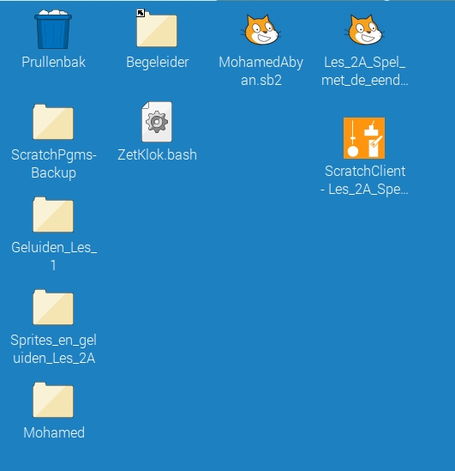

1. Als je Les 2A wilt doen (plankje met de eend) dan moet je
   1. Het plankje met de eend aansluiten met de gele kabel
   2. De 9 volt netvoeding aansluiten
   3. ScratchClient opstarten door op dit icoon te dubbelklikken.

De vensters die dan open gaan mag je klein maken, maar niet sluiten!

1. Als je de tijd goed wilt zetten, dan kan dat hier.

Dode muis toetsen

Hoe opnieuw opstarten

Hoe de eend naar inpakstand